

**计算机程序设计实践（C语言）**

课 程 设 计 报 告

**学生姓名**

**学 号**

**专业班级**

**指导教师**

**学 院**

**完成时间**

附：课程设计报告目录

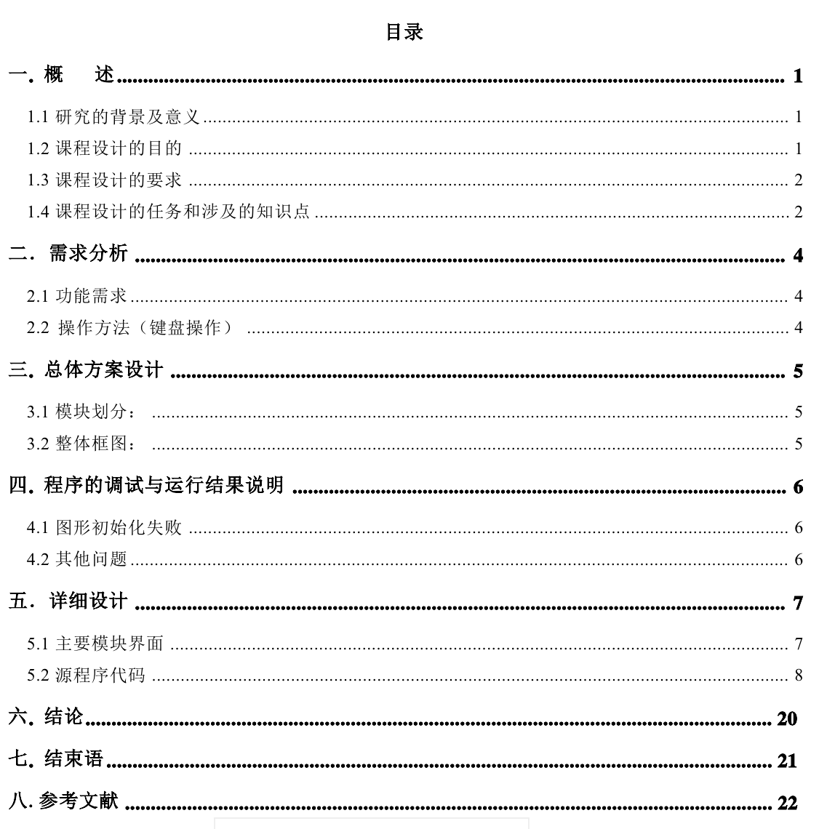

1. **概述**

**1.1研究的背景及意义**

*经过一个学期对C语言的学习，已经初步掌握了C语言的程序编写方法，可以使用结构数组、指针、链表等方法来尝试编写大型程序，以检验自己的学习成果。

*编写大型程序的过程中，学生们不仅可以将所学知识融会贯通，熟练掌握已有知识；还能在编写过程中学习到课程之外的内容，完善自己的知识体系，完成自己的第一个C语言课程设计。并为日后的高级语言学习打下基础。

**1.2课程设计的目的**

*运用所学知识编写大型程序，在程序功能完善的情况下，尽可能的优化程序，做到程序的简洁明了，运行界面美观。

**1.3课程设计的要求**

*自由组队，选择单人或者两人组队，根据自己的特长，选择合适的课程设计题目进行编写，完成课程设计指导书所要求的内容，将自己的程序代码理解透彻，所有功能完善且可以操作，完成统一的上机课时，并在规定日期前上交自己的课设程序，演示程序整体流程并回答相关问题。

**1.4课程设计的任务和涉及的知识点**

*系统包括：书名，编号，单价，作者，入库情况，借书人姓名，借书人学号等

具体要求：①新书入库（可一次性入库多本，编号依次增加）

②图书状态查询

③借书（假定每个学生最多借五本）

④还书

⑤查询学生借书情况，包括借书/还书记录

⑥相关信息可从文件导入

*涉及的知识点：①建立结构数组存放数据

②自定义函数来实现所需要的五个功能

③文件的打开以及文件内容的读取和存入

④调用函数和函数的返回

⑤用指针来存放数据以免数据丢失

⑥循环、判断、数组等基础知识

**二．需求分析**

**2.1功能需求**

①新书入库（可一次性入库多本，编号依次增加）

②图书状态查询

③借书（假定每个学生最多借五本）

④还书

⑤查询学生借书情况，包括借书/还书记录

⑥相关信息可从文件导入

*通过自定义以上函数来实现程序所需的功能

**2.2操作方法（键盘操作）**

*从键盘输入指令，选择所需要的功能运行，达到入库、查询、借书、还书、查询借书情况等功能。使用过一个功能后，根据提示继续输入功能来选择下一步操作或者退出程序。

例：开始时输入1-8来选择所需功能；

一个功能使用过后输入y/n来选择是否继续进行该功能；

回到主界面后再选择y/n来选择下一个功能或者退出程序。

**三．总体方案设计**

**3.1模块划分**

void show();//显示界面菜单

void add_book();//新书入库

void find_book();//查询图书状态

void borrow_book();//借阅图书（删除该图书部分信息）

void return_book();//还书（增加书籍信息）

void record_book();//查询学生的借书记录

void import();//输入数据

void old_add();//原有书籍入库

void huanshu();//查询学生的还书情况

**3.2整体框图**

**程序开始**

1. 新书入库
2. 图书状态查询
3. 借书（每人最多只能借五本书）
4. 还书
5. 借书情况查询
6. 还书情况查询
7. 原有书籍入库
8. 结束本次使用

请选择所需功能（输入数字）：

图书状态查询

借书情况查询

借书

还书

结束本次使用

还书情况查询

原有书籍入库

新书入库

是否继续使用（y/n）？

输入y

输入n

是否继续使用图书管理系统（y/n）？

输入y

输入n

程序终止

欢迎使用图书管理系统

**四．程序的调试和运行结果说明**

**4.1文件的打开和文件内容的读取和输入**

刚拿到课设题目时还没有接触到大型程序的编写和有关文件的操作，在网上查找了很多有关文件操作的讲解，也咨询了很多同学和学长学姐，最终掌握打开、读取、存入等操作方式，确定了打开文件时的操作方式。

例如：新书入库、借书记录查询等功能使用了“a+”，可读可写，写的时候从文件末尾追加数据；而借书、还书等需要改变文件中间数据等功能使用了“w”，将文件整体覆盖后重新写入。

读取文件时还将文件内的数据全部存入结构数组中，方便在函数内查看文件内的数据以及及时关闭文件以免造成其他不可预料的程序错误。

**4.2其他问题**

输入数据的保存问题：在数据输入的过程中，首先定义了一个输入函数来简化操作，但忽略了在每一次调用输入函数是，原有的输入值全部被清空，导致输入到文件中的数据全部为空。之后在输入函数中使用了指针来保存输入数据，从而使数据可以完整的被存入文件中保存下来。

getcahr的回车读取问题：使用scanf不存在回车的读取问题，当使用getchar时，回车会被下一个getchar读取导致无法正常运行程序。需要在每一个结尾输入指令前加一个getchar（）以读取缓存区内的回车，或者使用 fflush(stdin)来清空缓冲区防止回车影响后续操作。

**五．详细设计**

**5.1主要模块界面**

程序所包含的三个文件：



程序的主体部分和运行结果，存在warning但不影响整体运行：

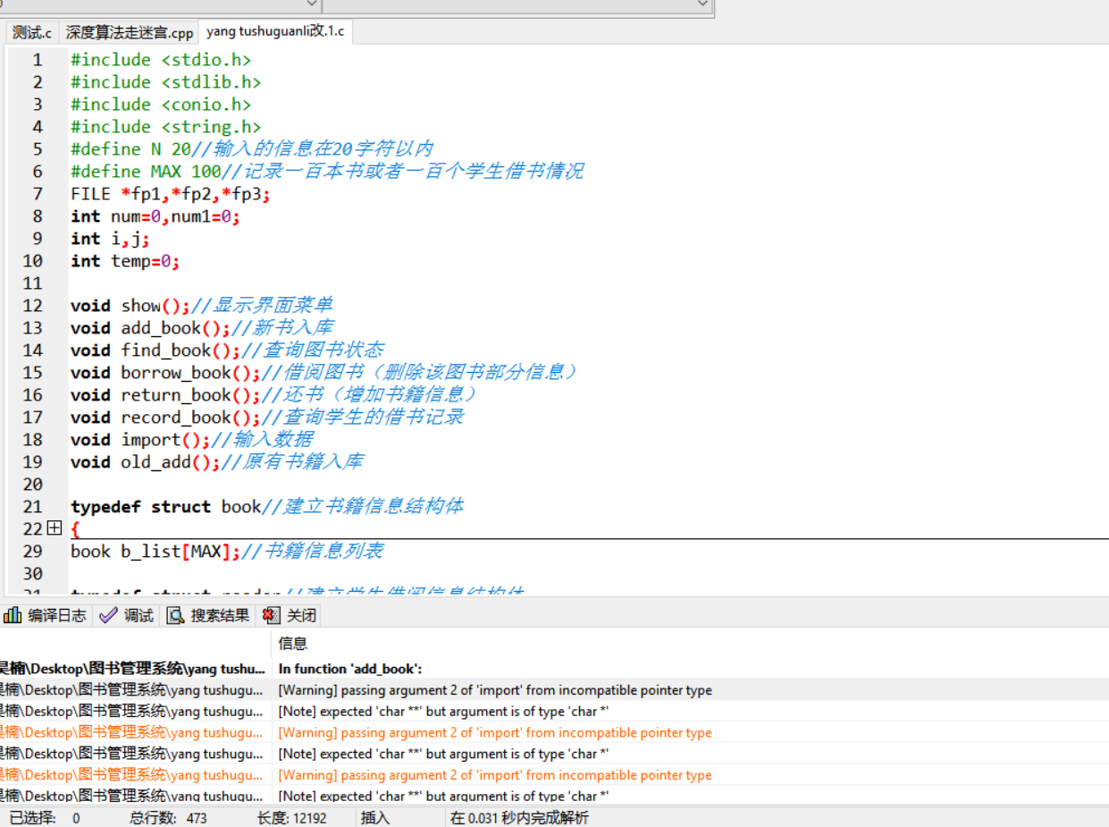

程序运行后的界面：

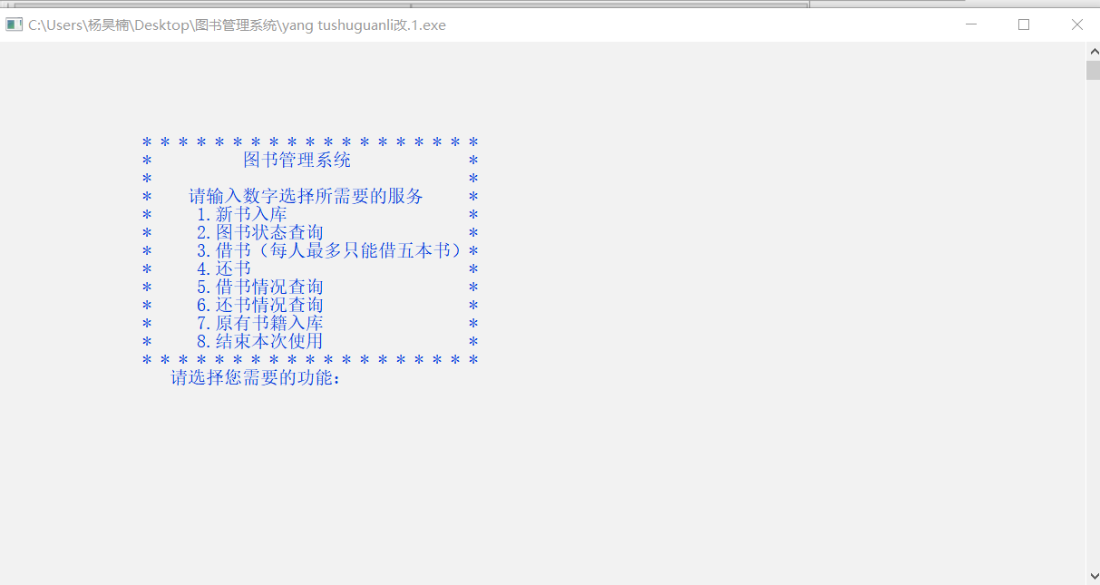

选择功能界面：

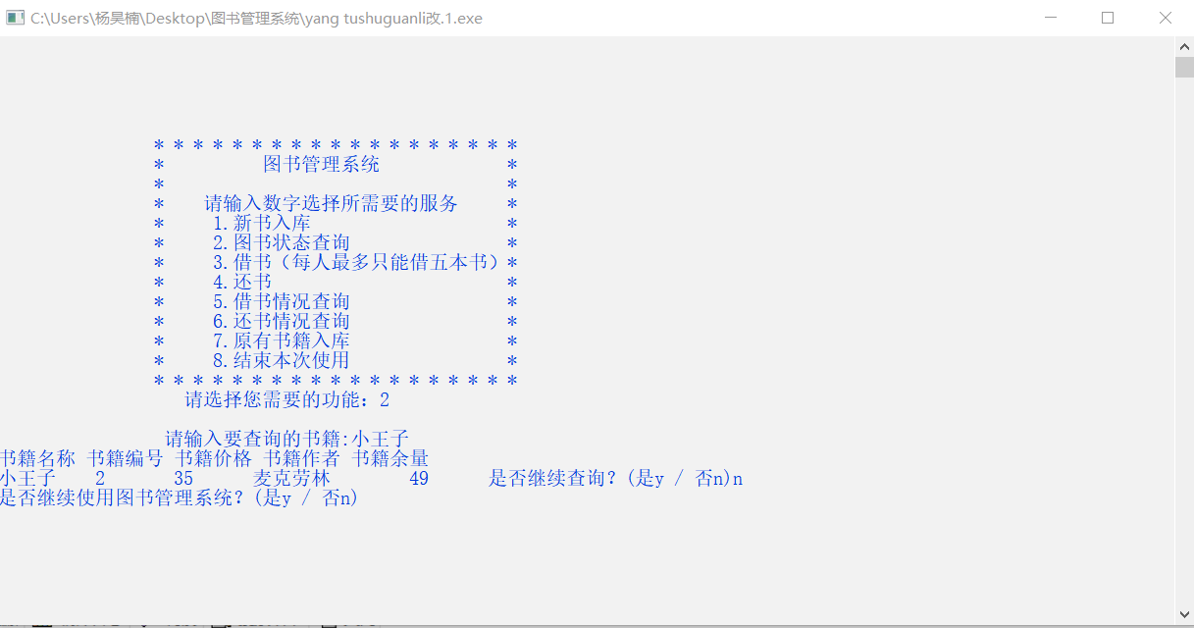

结束程序界面：

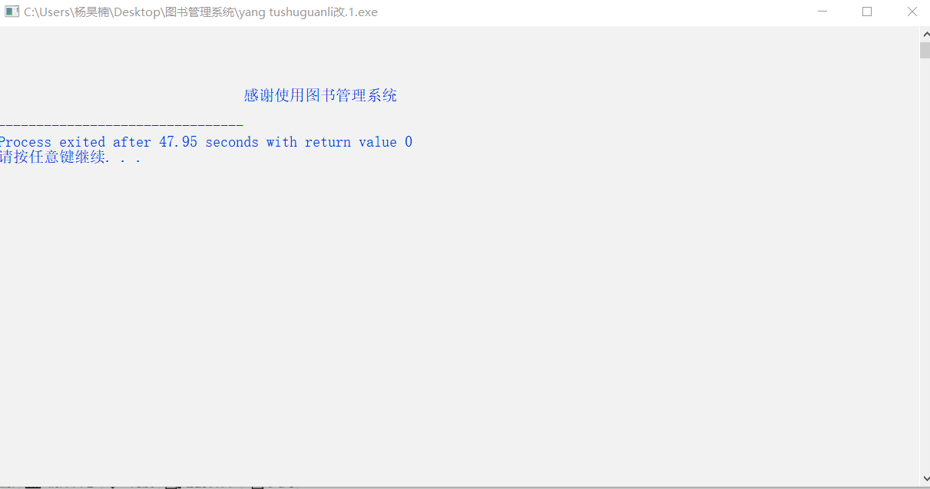

**5.2源程序代码**

#include <stdio.h>

#include <stdlib.h>

#include <conio.h>

#include <string.h>

#define N 20//输入的信息在20字符以内

#define MAX 100//记录一百本书或者一百个学生借书情况

FILE *fp1,*fp2,*fp3;

int num=0,num1=0;

int i,j;

int temp=0;

void show();//显示界面菜单

void add_book();//新书入库

void find_book();//查询图书状态

void borrow_book();//借阅图书（删除该图书部分信息）

void return_book();//还书（增加书籍信息）

void record_book();//查询学生的借书记录

void import();//输入数据

void old_add();//原有书籍入库

void huanshu();//查询学生的还书情况

typedef struct book//建立书籍信息结构体

{

char b_name[N];

char b_number[N];

char b_price[N];

char b_writer[N];

int b_quant;

}book;

book b_list[MAX];//书籍信息列表

typedef struct reader//建立学生借阅信息结构体

{

char r_name[N];

char r_number[N];

char r_books[N];

}reader;

reader r_list[MAX];//借书情况列表

typedef struct ret//建立学生还书信息结构体

{

char re_name[N];

char re_number[N];

char re_books[N];

char re_huan[N];

}ret;

ret re_list[MAX];//还书情况列表

void import(char information[1000],char *p[])//输入信息函数

{

printf("\n\t\t %s:",information);

fflush(stdin);

scanf("%s",p);

}

void show()//界面菜单

{

char order0,order;

L0: printf("\n\n\n\n\n\t\t* * * * * * * * * * * * * * * * * * *\n");

printf("\t\t* 图书管理系统 *");

printf("\t\t* *");

printf("\t\t* 请输入数字选择所需要的服务 *");

printf("\t\t* 1.新书入库 *");

printf("\t\t* 2.图书状态查询 *");

printf("\t\t* 3.借书（每人最多只能借五本书）*");

printf("\t\t* 4.还书 *\n");

printf("\t\t* 5.借书情况查询 *\n");

printf("\t\t* 6.还书情况查询 *\n");

printf("\t\t* 7.原有书籍入库 *\n");

printf("\t\t* 8.结束本次使用 *\n");

printf("\t\t* * * * * * * * * * * * * * * * * * *\n");

printf("\t\t 请选择您需要的功能：");

order=getchar();

switch(order)

{

case '1':add_book(); break;

case '2':find_book(); break;

case '3':borrow_book();break;

case '4':return_book();break;

case '5':record_book();break;

case '6':huanshu(); break;

case '7':old_add(); break;

case '8':goto L;

default :printf("\n\t\t\tWronging order\n");

}

getchar();

printf("是否继续使用图书管理系统？(是y / 否n)");

order0=getchar();

getchar();

if(order0=='y'||order0=='Y')

{

system("cls");goto L0;

}

L:

system("cls");

printf("\n\n\n\n\t\t\t\t感谢使用图书管理系统\n");

}

void add_book()//新书入库

{

char order1;

int M,A=0;

int figure;

L1:

fp1=fopen("tushushujiku.txt","a+");

for(i=0;i<100;i++) //将文档内的数据放入结构数组

{

fscanf(fp1,"%s",&b_list[i].b_name);

fscanf(fp1,"%s",&b_list[i].b_number);

fscanf(fp1,"%s",&b_list[i].b_price);

fscanf(fp1,"%s",&b_list[i].b_writer);

fscanf(fp1,"%d",&b_list[i].b_quant);

if(b_list[i].b_name[0]!=0)

M++;

}

fclose(fp1);

printf("本次入库的图书数量为：");

scanf("%d",&figure);

for(i=M;i<M+figure;i++)

{

printf("第 %d 本书籍信息：\n",i+1);

import("书籍名称",b_list[i].b_name);//输入书籍信息，用指针保存

import("书籍编号",b_list[i].b_number);

import("书籍价格",b_list[i].b_price);

import("书籍作者",b_list[i].b_writer);

printf("\n\t\t 书籍余量:");

scanf("%d",&b_list[i].b_quant);

A=i+1;

}

fp1=fopen("tushushujiku.txt","a+");

for(i=M;i<A;i++)

{

fprintf(fp1,"%s\t",b_list[i].b_name);//将指针内数据存入txt文档

fprintf(fp1,"%s\t",b_list[i].b_number);

fprintf(fp1,"%s\t",b_list[i].b_price);

fprintf(fp1,"%s\t",b_list[i].b_writer);

fprintf(fp1,"%d\t",b_list[i].b_quant);

fprintf(fp1,"\n");

}

fclose(fp1);

printf("录入成功\n");

getchar();

printf("是否继续录入？(是y / 否n)");

order1=getchar();

if(order1=='y'||order1=='Y')

goto L1;

}

void find_book()//图书状态查询

{

char order2;

char book_name[100];

L2:

fp1=fopen("tushushujiku.txt","a+");

import("请输入要查询的书籍",book_name);

for(i=0;i<100;i++) //将文档内数据全部放入结构数组中

{

fscanf(fp1,"%s",&b_list[i].b_name);

fscanf(fp1,"%s",&b_list[i].b_number);

fscanf(fp1,"%s",&b_list[i].b_price);

fscanf(fp1,"%s",&b_list[i].b_writer);

fscanf(fp1,"%d",&b_list[i].b_quant);

}

for(i=0;i<100;i++)

{

if(!strcmp(b_list[i].b_name,book_name)) //对比结构数组内的数据与该函数输入的数据

{

temp=i;

}

}

printf("书籍名称 书籍编号 书籍价格 书籍作者 书籍余量\n");

if(!strcmp(b_list[temp].b_name,book_name)) //输出查询到的结果

{

printf("%s\t ",b_list[temp].b_name);

printf("%s\t ",b_list[temp].b_number);

printf("%s\t ",b_list[temp].b_price);

printf("%s\t ",b_list[temp].b_writer);

printf("%d\t ",b_list[temp].b_quant);

}

else printf("\n查询无结果\n");

getchar();

fclose(fp1);

printf("\n是否继续查询？(是y / 否n)");

order2=getchar();

if(order2=='y'||order2=='Y')

goto L2;

}

void borrow_book()//借阅图书

{

char order3;

int M=0;

char book_name[100];

L3:

fp1=fopen("tushushujiku.txt","a+");

for(i=0;i<100;i++) //将文档内的数据放入结构数组

{

fscanf(fp1,"%s",&b_list[i].b_name);

fscanf(fp1,"%s",&b_list[i].b_number);

fscanf(fp1,"%s",&b_list[i].b_price);

fscanf(fp1,"%s",&b_list[i].b_writer);

fscanf(fp1,"%d",&b_list[i].b_quant);

if(b_list[i].b_name[0]!=0)

M++;

}

fclose(fp1);

import("请输入要借阅的书籍",book_name);

for(i=0;i<100;i++) //对比结构数组内的数据和该函数的输入数据

{

if(!strcmp(b_list[i].b_name,book_name))

{

temp=i;

}

}

if(!strcmp(b_list[temp].b_name,book_name)) //输入学生信息或者输出查询结果

{

if(b_list[temp].b_quant>0)

{

import("学生姓名",r_list[0].r_name);

import("学生学号",r_list[0].r_number);

import("书籍名称",r_list[0].r_books);

b_list[temp].b_quant=b_list[temp].b_quant-1;

printf("借书成功\n");

}

else printf("书籍余量为零\n");

}

else

printf("查询无结果\n");

fp1=fopen("tushushujiku.txt","w");

for(i=0;i<M;i++) //将新的数据从结构数组存入文件中

{

fprintf(fp1,"%s\t",b_list[i].b_name);

fprintf(fp1,"%s\t",b_list[i].b_number);

fprintf(fp1,"%s\t",b_list[i].b_price);

fprintf(fp1,"%s\t",b_list[i].b_writer);

fprintf(fp1,"%d\t",b_list[i].b_quant);

fprintf(fp1,"\n");

}

fclose(fp1);

fp2=fopen("jieshuqingkuang.txt","a+"); //将学生借书情况存入文件2

fprintf(fp2,"%s\t",r_list[0].r_name);

fprintf(fp2,"%s\t",r_list[0].r_number);

fprintf(fp2,"%s\t",r_list[0].r_books);

fprintf(fp2,"\n");

fclose(fp2);

getchar();

printf("是否继续借阅？(是y / 否n)");

order3=getchar();

if(order3=='y'||order3=='Y')

goto L3;

}

void return_book()//还书

{

char order4;

char book_name[100];

char stu_name[100];

int M=0;

L4:

fp1=fopen("tushushujiku.txt","a+");

for(i=0;i<100;i++) //将文件内数据放入结构数组

{

fscanf(fp1,"%s",&b_list[i].b_name);

fscanf(fp1,"%s",&b_list[i].b_number);

fscanf(fp1,"%s",&b_list[i].b_price);

fscanf(fp1,"%s",&b_list[i].b_writer);

fscanf(fp1,"%d",&b_list[i].b_quant);

if(b_list[i].b_name[0]!=0)

M++;

}

fclose(fp1);

import("请输入要还回的书籍",book_name);

import("请输入学生姓名",stu_name);

for(i=0;i<M;i++) //对比、查询

{

if(!strcmp(b_list[i].b_name,book_name))

{

temp=i;

}

}

if(!strcmp(b_list[temp].b_name,book_name))

{

b_list[temp].b_quant=b_list[temp].b_quant+1;

}

else printf("查无此书\n");

fp1=fopen("tushushujiku.txt","w");

for(i=0;i<M;i++) //将新的数据从结构数组存入文件中

{

fprintf(fp1,"%s\t",b_list[i].b_name);

fprintf(fp1,"%s\t",b_list[i].b_number);

fprintf(fp1,"%s\t",b_list[i].b_price);

fprintf(fp1,"%s\t",b_list[i].b_writer);

fprintf(fp1,"%d\t",b_list[i].b_quant);

fprintf(fp1,"\n");

}

fclose(fp1);

fp2=fopen("jieshuqingkuang.txt","a+");

for(j=0;j<100;j++) //数据从 文件 →结构数组

{

fscanf(fp2,"%s",&r_list[j].r_name);

fscanf(fp2,"%s",&r_list[j].r_number);

fscanf(fp2,"%s",&r_list[j].r_books);

}

fclose(fp2);

for(j=0;j<100;j++) //对比、查询

{

if(strcmp(r_list[j].r_books,book_name)==0&&strcmp(r_list[j].r_name,stu_name)==0)

{

temp=j;

}

}

fp3=fopen("huanshuqingkuang.txt","a+");

if(strcmp(r_list[temp].r_books,book_name)==0&&strcmp(r_list[temp].r_name,stu_name)==0) //输出查询结果

{

fprintf(fp2,"%s\t%s\t%s\t已还\n",r_list[temp].r_name,r_list[temp].r_number,r_list[temp].r_books);//将还书情况录入文件3

printf("还书成功\n");

}

else printf("无借阅记录\n");

fclose(fp3);

getchar();

printf("是否继续还书？(是y / 否n)");

order4=getchar();

if(order4=='y'||order4=='Y')

goto L4;

}

void record_book()//查询学生借书记录

{

i=0;

int a[100];

int order5;

char s_name[100];

fp2=fopen("jieshuqingkuang.txt","a+");

for(j=0;j<100;j++) //文件 →结构数组

{

fscanf(fp2,"%s",&r_list[j].r_name);

fscanf(fp2,"%s",&r_list[j].r_number);

fscanf(fp2,"%s",&r_list[j].r_books);

}

L5:

import("请输入学生姓名",s_name);

for(j=0;j<100;j++) //对比、查询

{

if(!strcmp(r_list[j].r_name,s_name))

{

a[i]=j;

i++;

}

}

printf("\t\t\t\t学生姓名 学生学号 借书名称\n");

for(j=0;j<i;j++)

if(!strcmp(r_list[a[j]].r_name,s_name))

printf("\t\t\t\t%s\t%s\t%s\n",r_list[a[j]].r_name,r_list[a[j]].r_number,r_list[a[j]].r_books);

fclose(fp2);

getchar();

printf("是否继续查询？(是y / 否n)");

order5=getchar();

if(order5=='y'||order5=='Y')

goto L5;

}

void huanshu()//查询学生还书记录

{

i=0;

int a[100];

int order6;

char s_name[100];

fp3=fopen("huanshuqingkuang.txt","a+");

for(j=0;j<100;j++) //文件 →结构数组

{

fscanf(fp3,"%s",&re_list[j].re_name);

fscanf(fp3,"%s",&re_list[j].re_number);

fscanf(fp3,"%s",&re_list[j].re_books);

fscanf(fp3,"%s",&re_list[j].re_huan);

}

L6:

import("请输入学生姓名",s_name);

for(j=0;j<100;j++) //对比、查询

{

if(!strcmp(re_list[j].re_name,s_name))

{

a[i]=j;

i++;

}

}

printf("\n\t\t\t\t学生姓名 学生学号 借书名称\n");

for(j=0;j<i;j++)

if(!strcmp(re_list[a[j]].re_name,s_name))

printf("\t\t\t\t%s\t%s\t%s\t%s\n",re_list[a[j]].re_name,re_list[a[j]].re_number,re_list[a[j]].re_books,re_list[a[j]].re_huan);

fclose(fp3);

getchar();

printf("是否继续查询？(是y / 否n)");

order6=getchar();

if(order6=='y'||order6=='Y')

goto L6;

}

void old_add()//原有书籍入库

{

char order7;

int M=0;

char book_name[100];

int number;

L7:

fp1=fopen("tushushujiku.txt","a+");

for(i=0;i<100;i++) //将文档内的数据放入结构数组

{

fscanf(fp1,"%s",&b_list[i].b_name);

fscanf(fp1,"%s",&b_list[i].b_number);

fscanf(fp1,"%s",&b_list[i].b_price);

fscanf(fp1,"%s",&b_list[i].b_writer);

fscanf(fp1,"%d",&b_list[i].b_quant);

if(b_list[i].b_name[0]!=0)

M++;

}

fclose(fp1);

import("请输入要入库的书籍",book_name);

printf("\t\t请输入要增加的数量：");

scanf("%d",&number);

for(i=0;i<100;i++) //对比结构数组内的数据和该函数的输入数据

{

if(!strcmp(b_list[i].b_name,book_name))

{

temp=i;

}

}

if(!strcmp(b_list[temp].b_name,book_name)) //输入书籍信息或者输出查询结果

{

b_list[temp].b_quant=b_list[temp].b_quant+number;

printf("入库成功\n");

}

else printf("\t\t查无此书\n");

fp1=fopen("tushushujiku.txt","w");

for(i=0;i<M;i++) //将新的数据从结构数组存入文件中

{

fprintf(fp1,"%s\t",b_list[i].b_name);

fprintf(fp1,"%s\t",b_list[i].b_number);

fprintf(fp1,"%s\t",b_list[i].b_price);

fprintf(fp1,"%s\t",b_list[i].b_writer);

fprintf(fp1,"%d\t",b_list[i].b_quant);

fprintf(fp1,"\n");

}

fclose(fp1);

getchar();

printf("是否继续录入书籍？(是y / 否n)");

order7=getchar();

if(order7=='y'||order7=='Y')

goto L7;

}

int main()//主函数

{

system("color f1");//界面颜色

show();

return 0;

}

1. **结论**

经过调试、修改，该程序最终可以实现入库、查询、借阅等课程设计指导书上所要求的功能，并让程序界面最大程度的简洁明了。设计该程序的目的应用于图书馆，减轻人工服务压力，希望为图书馆带来帮助。

**七．结束语**

课程设计报告至此结束，在编写过程中克服了众多困难，最终实现程序功能，同时从整体过程中可以学到很多新的知识，收获颇多。

**八．参考文献**

无